试题名称
智能照明系统的数据分析与优化

场地设备要求
（1）人工智能训练师主机 1 台；
（2）Python 编译环境；
（3）智能照明系统数据集。

考核时间
20min

工作任务
智能照明系统是智能家居领域的一个关键部分，它利用传感器和互联网连接，根据用户的需求和环境条件自动调节光线强度和颜色。随着物联网（IoT）技术和机器学习的进步，智能照明系统变得越来越智能化，能够实现节能、提高生活质量和增强安全性。但是，为了在市场中保持竞争力，制造商需要不断优化产品，提升用户体验。数据分析在这一过程中扮演了重要角色。通过分析用户行为和系统性能数据，企业可以了解用户偏好、使用模式和可能存在的问题，进而做出相应的改进决策。
（1）你作为人工智能训练师，根据给定的数据集（智能照明系统数据集.xlsx），从以下三方面：
用户使用习惯：分析用户在一天中不同时段对灯光亮度和颜色的偏好；
功能使用频率：识别哪些智能场景被频繁使用，哪些较少使用；
响应时间：考察智能照明系统在接收到用户指令后至灯光调整完成之间的平均响应时间，找出可能的延迟瓶颈。
给出一份在用户使用习惯、功能使用频率和响应时间方面的分析报告。
（2）为了进一步提升用户体验和系统性能，给出智能照明系统的3个优化方向和对应的解决方案。
以上答题保存在3.1.2.xlsx。

技能要求
（1）能对单一智能产品使用的数据进行全面分析，输出分析报告；
（2）能对单一智能产品提出优化需求；
（3）能为单一智能产品的应用设计智能解决方案；

质量指标
（1）分析报告全面可靠；
（2）优化方向合理，具有良好应用价值；
（3）解决方案切实可行。

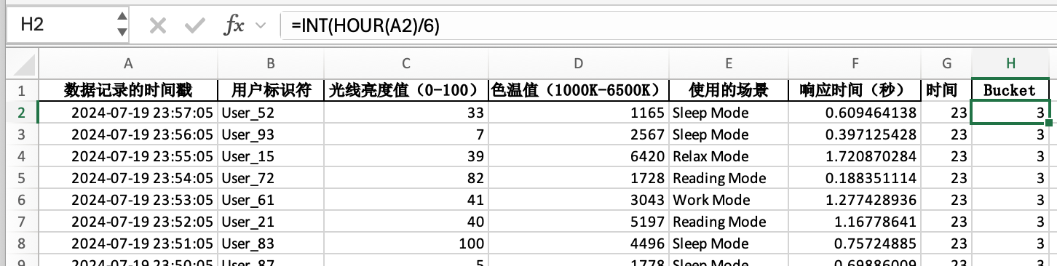

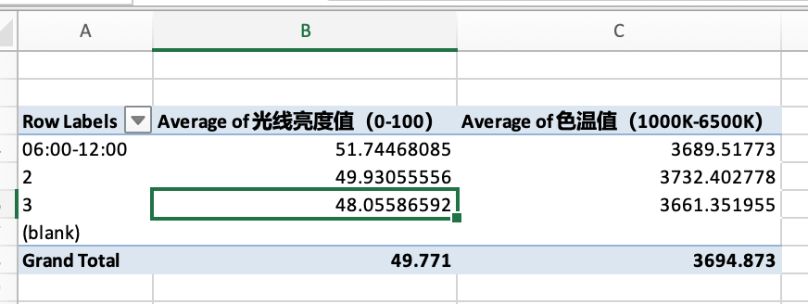

分析报告
用户使用习惯
 | 平均光线亮度值 | 平均色温值
06:00 - 12:00 | 51.7446808510638 | 3689.51773049645
12:00 - 18:00 | 49.9305555555556 | 3732.40277777778
18:00 - 24:00 | 48.0558659217877 | 3661.35195530726
智能场景使用频率
频繁使用的场景 | Relax Mode
适中使用的场景 | Reading Mode | Work Mode
较少使用的场景 | Sleep Mode
响应时间分析
平均响应时间 | 1.06356049891328
延迟瓶颈 | 系统处理能力 | 网络连接
2、优化方向及解决方案
优化方向1：
提高系统响应速度
对应解决方案1： 优化系统算法，减少不必要的步骤； 升级硬件性能，特别是处理器和网络连接部分，确保指令能够快速传达并执行； 对网络设备进行升级，确保网络连接稳定、快速和可靠。
优化方向2：
个性化用户体验
对应解决方案2： 利用机器学习算法深入分析用户行为模式，预测用户需求，提供个性化的灯光建议和服务； 增加用户自定义选项，允许用户创建自己的智能场景，并保存编号设置，从而提升用户的参与度和满意度
优化方向3：
增强系统的可靠性、可扩展性和安全性
对应解决方案3： 集成人体传感器、实现智能控制； 集成自我诊断工具，使系统能够自动检测潜在的问题并在必要时提醒用户进行维护。

